**Стяжка для пола ОСНОВА высокопрочная**

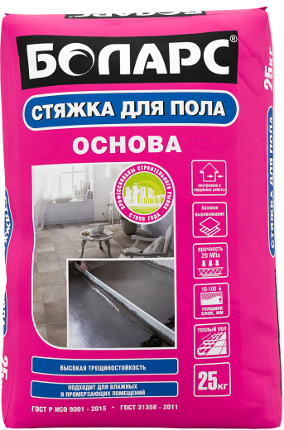

* Высокопрочная
* Высокая трещиностойкость
* Хождение через 24 часа

Предназначена для базового выравнивания поверхностей и создания уклонов слоем 10-100 мм под последующее нанесение наливных полов и крепление напольных покрытий с нагрузкой на поверхность не более 200 кгс/см². Используется для создания монолитных покрытий, устройства «плавающих» стяжек, а также стяжек на разделительном слое. Подходит для помещений с любым уровнем влажности, а также оснований, подверженных значительным температурным колебаниям (неотапливаемые крытые террасы и балконы, полы с подогревом) и повышенным эксплуатационным нагрузкам (склады, гаражи, промышленные помещения). Применяется для заливки полов ручным способом.

**Технические характеристики**

|  |  |
| --- | --- |
| Цвет | серый |
| Количество воды на 1 кг сухой смеси | 0,13-0,16 л |
| Толщина слоя | 10-100 мм |
| Расход при толщине слоя 10 мм | 18 кг/м2 |
| Время пригодности раствора к работе | 1 час |
| Возможность хождения | через 24 часа |
| Нанесение выравнивающих смесей | через 7-14 суток |
| Укладка напольного покрытия | через 14-28 суток |
| Адгезия | не менее 0,75 МПа |
| Прочность на сжатие | не менее 20,0 МПа |
| Прочность при изгибе | не менее 4,0 МПа |
| Растекаемость | 100-120 мм |
| Температура проведения работ | +5°С...+30°С |
| Температура эксплуатации | -40°С...+70°С |
| Морозостойкость | не менее 50 циклов |
| Группа горючести | НГ (не горючая) |

Изготовлено на основании ГОСТ 31358

**Фасовка и хранение**

Поставляется в многослойных бумажных мешках по 25 кг. Срок хранения в сухом помещении в ненарушенной заводской упаковке - 12 месяцев.